- Giải điểm năng lực ứng với các mức ở cột bôi đỏ ở hình sau:
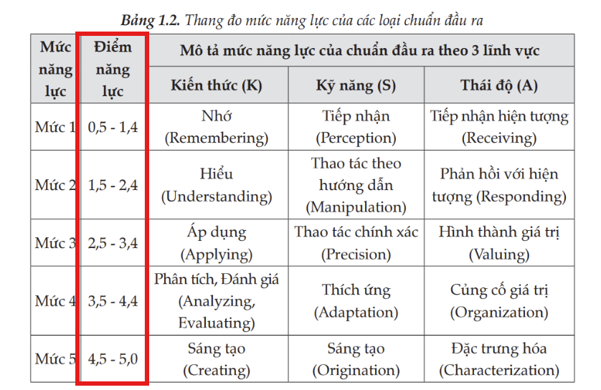
- Khi một CLO yêu cầu điểm năng lực tối thiểu là:
  - 0,5 thì giảng viên chỉ cho điểm năng lực của CLO đó tối đa là 1,4 nếu lớn hơn 1,4 thì cảnh bào không cho nhập
  - 1,5 thì giảng viên chỉ cho điểm năng lực của CLO đó tối đa là 2,4 nếu lớn hơn 2,4 thì cảnh bào không cho nhập
  - 2,5 thì giảng viên chỉ cho điểm năng lực của CLO đó tối đa là 3,4 nếu lớn hơn 3,4 thì cảnh bào không cho nhập
  - 3,5 thì giảng viên chỉ cho điểm năng lực của CLO đó tối đa là 4,4 nếu lớn hơn 4,4 thì cảnh bào không cho nhập
  - 4,5 thì giảng viên chỉ cho điểm năng lực của CLO đó tối đa là 5,0 nếu lớn hơn 5,0 thì cảnh bào không cho nhập
Chú ý: Khi giảng viên nhập điểm năng lực thấp hơn điểm tối thiểu thì SV thiếu điểm năng lực của CĐR đó.
- Đối với thống kê kết quả cho từng sinh viên cần bổ sung thêm thống kê kết quả theo biểu mẫu sau:

TRƯỜNG ĐẠI HỌC VINH  ĐƠN VỊ ĐÀO TẠO | CỘNG HÒA XÃ HỘI CHỦ NGHĨA VIỆT NAM  Độc lập – Tự do – Hạnh phúc

BẢNG TỔNG HỢP ĐIỂM NĂNG LỰC TRUNG BÌNH CỦA CÁC PLO
1. Họ và tên: ….....………...………………………………………………...................................
2. Mã học viên/sinh viên: …………………………….……………………….………….............
Mã PLO  (1) |  | Chuẩn đầu ra chương trình đào tạo (PLO)  Sau khi hoàn thành CTĐT ngành QTKD người học có khả năng:  (2) | Điểm NL cần đạt  (3) | Điểm NL NH học đạt được  (4)
1.1.1. | Áp dụng được các kiến thức chung về triết học, phương pháp nghiên cứu khoa học trong lĩnh vực Quản trị kinh doanh |  | 2,5
1.1.2. | Vận dụng được các kiến thức cơ sở ngành trong lĩnh vực Quản trị kinh doanh |  | 2,5
1.2.1. | Vận dụng được các kiến thức chuyên sâu trong lĩnh vực Quản trị kinh doanh |  | 2,5
2.1.1. | Áp dụng được tư duy phản biện và kỹ năng giải quyết vấn đề |  | 2,5
2.1.2. | Sử dụng kỹ năng chuyển đổi số và các công nghệ số trong lĩnh vực Quản trị kinh doanh |  | 2,5
2.2.1. | Thể hiện đạo đức, trách nhiệm, công bằng và hành xử chuyên nghiệp trong lĩnh vực Quản trị kinh doanh |  | 2,5
2.2.2. | Thể hiện khả năng tự định hướng phát triển năng lực cá nhân |  | 2,5
3.1.1. | Thành thạo làm việc nhóm trong giải quyết các vấn đề hoạt động chuyên môn |  | 3,5
3.1.2. | Vận dụng được kỹ năng lãnh đạo nhóm để quản lý các hoạt động chuyên môn |  | 3,5
3.2.1. | Sử dụng hiệu quả các hình thức giao tiếp để truyền đạt tri thức và hướng dẫn người khác trong lĩnh vực quản trị kinh doanh. |  | 3,5
3.2.2. | Áp dụng được các kỹ năng tiếng Anh phổ thông (bậc 4/6) và tiếng Anh chuyên ngành trong các hoạt động thực tiễn nghề nghiệp |  | 2,5
4.1.1. | Phân tích được số liệu về bối cảnh để rút ra tính cấp thiết cho các vấn đề ứng dụng trong lĩnh vực Quản trị kinh doanh |  | 3,5
4.2.1. | Đề xuất được các vấn đề ứng dụng trong lĩnh vực Quản trị kinh doanh |  | 3,5
4.2.2. | Thiết kế được các bước triển khai vấn đề ứng dụng trong lĩnh vực Quản trị kinh doanh một cách khoa học |  | 3,5
4.2.3. | Triển khai được các ứng dụng và rút ra những kết luận mang tính chuyên gia trong lĩnh vực Quản trị kinh doanh |  | 3,5
4.2.4. | Đánh giá các kết quả ứng dụng trong lĩnh vực Quản trị kinh doanh và đưa ra các giải pháp cải tiến |  | 3,5

Chú ý: Cột (1) – (3) link từ bảng khai báo PLO;
Cột (4) link kết quả tổng hợp điểm trung bình của PLO của từng sinh viên

